Бушуева Ю.Н.
учитель ОБЖ
Наставник
Копытова Н.Г.
МКОУ «Инюшинская СОШ»
Беловский район
Класс: 5
Тема урока: Пожарная безопасность.
Цель урока: формировать практические навыки учащихся на уроках ОБЖ, с использованием метода кейсов.
Планируемые результаты:
Личностные:
1.Формировать ответственное отношение к жизни и здоровью
Метапредметные:
Регулятивные:
1.Уметь определять цели и задачи.
Коммуникативные:
1.Уметь общаться, взаимодействовать в совместной деятельности, учитывать мнение участников процесса
2. Уметь работать индивидуально, в группах: находить общее решение, аргументированно отстаивать свою точку зрения.
Познавательные:
1. Уметь определять понятия, находить причинно-следственные связи, рассуждать, делать выводы
2. Овладеть навыками познавательной, исследовательской, проектной деятельности
3. Уметь правильно действовать в случае пожара
Предметные:
1. Знать причины, последствия, поражающие факторы пожара;
3. Знать правила пожарной безопасности, поведения при пожарах.
Оборудование:
Учебник А.Т. Смирнов, Б.О. Хренников «Основы безопасности жизнедеятельности: 5 класс
Экран
Компьютер
Презентация
Раздаточный материал ( карточки с ситуационными картинками)
Ход урока
- Организационный момент
Добрый день ребята! Начинаем урок.
2. Постановка учебной проблемы
Урок посвящен опасным ситуациям, которые могут произойти в доме. Прочитаем отрывок из произведения Бориса Житкова (текст на слайдах). Учащиеся читают отрывок, где описывается пожар (слайды 1-7)
Учитель: О какой опасной ситуации идет речь?
Ученики: В произведении говориться о пожаре.
Учитель: Действительно и само произведение называется «Пожар».
Назовите тему нашего урока.
Ученики: Наш урок о пожаре в доме. О пожарной безопасности.
Учитель: Назовите причины, по которым мог возникнуть пожар в доме у Пети?
Ученики:
- неосторожное обращение с огнем
- использование керосина над открытым огнем
- использование газовой плиты не по назначению
- игра со спичками
Учитель: Огонь для древних людей был явлением уникальным. Люди использовали его для приготовления пищи, для тепла и постоянно хранили очаг. В наши дни, чтобы зажечь огонь больших усилий не требуется, есть спички, зажигалки, а чтобы потушить пожар требуются специальные средства и силы.
Кто чаще всего виноват в возникновении пожаров?
Ученики: Чаще всего в пожаре виноваты люди. Не соблюдают технику пожарной безопасности, не следят за исправностью бытовой техники, электрической проводки, оставляют детей без присмотра в близкой доступности к огню.
Учитель: Как Петя действовал в чрезвычайной ситуации?
Ученики:
- Мальчик поступает неправильно. Он просто выбегает из дома, не сообщает никому о пожаре, не вызывает на помощь пожарную охрану.
Учитель: А как бы вы действовали на месте Пети? Давайте составим алгоритм (слайд 8).
Ученики:
1. Вызвать пожарную охрану по телефону 01, 101. Если телефона нет, попросить соседей.
2. Покинуть помещение, помочь родным и соседям.
3. Встретить пожарную охрану.
4. Если очаг возгорания небольшой, потушить самостоятельно.
Учитель: Как справились с пожаром в Петиной квартире?
Ученики:
- Пожар тушили пожарные, которых вызвал мимо проходящий учитель. Использовали для этого воду.
Какие средства тушения пожаров знаете вы?
Учитель: На слайде изображены предметы. Распределите их в группы.
Объясните свой выбор (слайды 9-11)
Учитель: Самое лучшее средство от пожара - соблюдение правил безопасности. Нужно знать признаки возгорания приборов, чтобы вовремя предотвратить беду. Какие?
Ученики:
- появление запаха, дыма
- электроприборы сильно нагреваются
- появление искр, треска в приборе или проводке.
Учитель: Что необходимо делать при обнаружении этих признаков?
Ученики:
Вызвать пожарную охрану по номеру 01,101, отключить электричество и позвать взрослых.
3.Этап осмысления. Метод «Кейса»
Учащиеся делятся на 4 группы. Для каждой группы на слайде изображена картинка с ситуацией, которую необходимо решить, составив план действий. Каждой группе выдаются карточки с картинками (приложения 1-2)
4. Рефлексия
Разработать буклет по правилам безопасного поведения при пожаре.
5. Домашнее задание параграф 2.3

Приложение 1

- 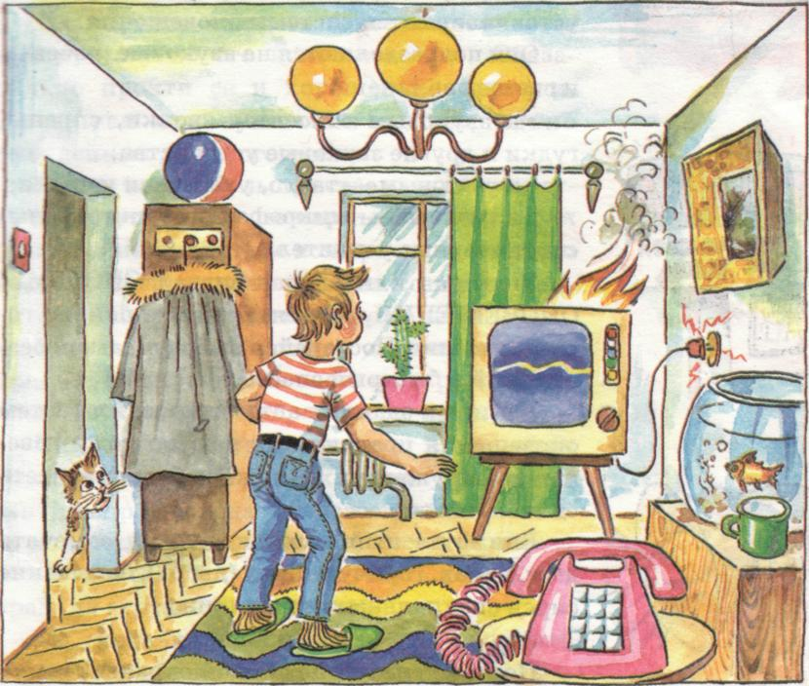

- 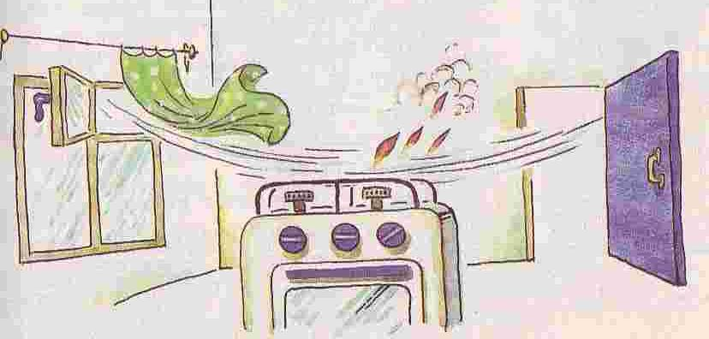

Приложение 2

- 

 